语保汉语方言调查需交文件电子版
校验工具使用手册

一 校验内容说明
校验工具对需交文件电子版进行3方面的校验：
1.需交文件电子版固有内容检查
（1）检查固有文件夹的系统结构和名称是否规范，例如：是否缺失某文件夹或文件夹被误改名。
（2）检查固有文件的存储位置和名称是否规范，例如老男的音系说明模板表文件是否位于规范位置、名称是否有改动。
（3）检查Excel模板表文件内部固有结构和内容是否规范，包括sheet子表数量及名称、各列的数量及名称、不能修改的单元格内容，等等。例如：
①单字模板表中是否有名为“单字”的sheet子表，是否有冗余的sheet子表。
②“调查条目”列是否缺失、列名是否改变。
③单字模板表中编号及调查条目内容是否被改变。
2.内容一致性检查
（1）以excel模板表的记录内容为依据，检查是否存在对应的录音、视频文件，文件命名是否规范。
（2）检查话语讲述、话语对话、地普、口头文化等内容的录音、视频文件是否存在，命名是否规范，录音时长是否符合要求。
（3）检查音系模板表与单字模板表记录内容是否一致。
（4）检查是否存在冗余文件。
（5）检查音频与视频是否一一对应
（6）检查口头文化视频文件是否一一对应转写文件
（7）检查口头文化转写时长是否达到规范要求
3.多媒体文件参数检查
（1）检查需交文件电子版文件夹中的多媒体文件基本参数是否符合规范要求，检查项包括音频文件的采样率、采样精度、声道数量、文件格式以及视频文件的时长、分辨率、帧速率、总比特率和图片文件的分辨率。
（2）话语讲述、话语对话、地普、口头文化等内容的录音时长是否满足规范要求。
注：图片格式包括.jpg、.png、.jpeg等；视频格式包括.m2ts、.mts、.mp4、.mpeg、.avi、.mov等。
二 工具使用说明
1.解压校验工具压缩文件后得到名为validation_tool_Win_Vx的文件夹，进入文件夹，双击run.bat运行程序。
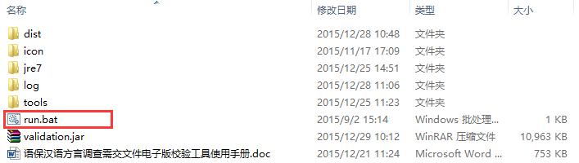
2.程序打开后的界面如下。
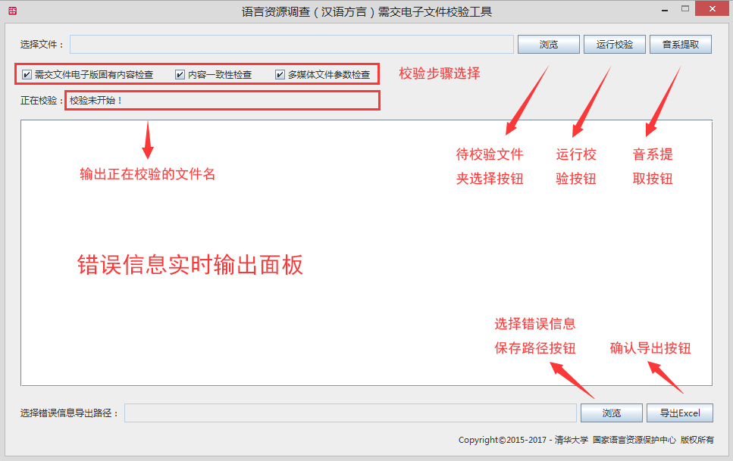
3.点击“浏览”选中并打开调查点“需交文件电子版”文件夹。（注意所选文件夹必须是“需交文件电子版”文件夹）。
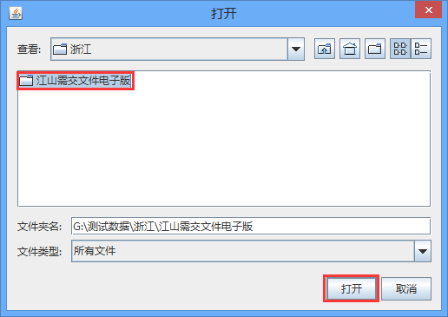

4.逐个选择校验内容并分别进行校验。为保证校验结果准确性，请务必从左到右依次完成校验。（默认3个选项都选中，建议实际操作时不要同时选中3个进行校验）
应先完成“需交文件电子版固有内容检查”，如果没有问题再进行“内容一致性检查”，如果“需交文件电子版固有内容检查”发现问题则应先修改，改后重新检测，确认无问题后再进行“内容一致性检查”。如果不进行“需交文件电子版固有内容检查”，则“内容一致性检查”很可能产生错误的检测结果。
“多媒体文件参数检查”与前2个检查环节完全独立，即使多媒体文件的命名、存储位置不符合规范，也能进行检查，但结果可能无意义。因此为保证校验结果准确，务必完成前2个环节的检查后再进行“多媒体文件参数检查”。
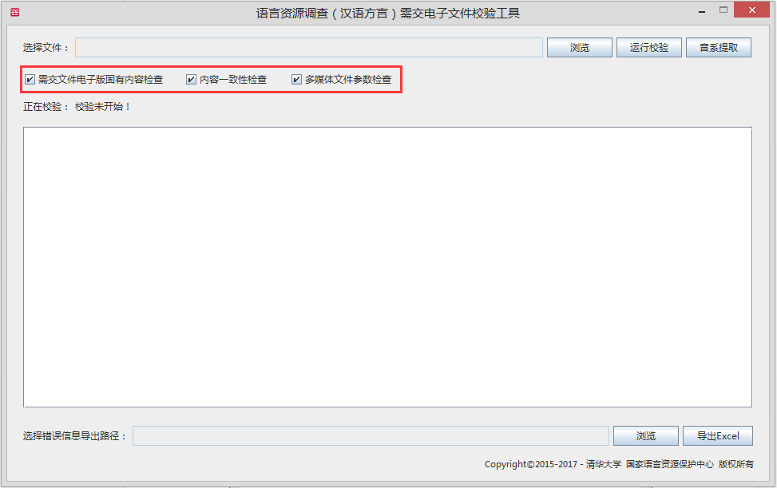
5.校验过程中如有问题会显示错误信息。
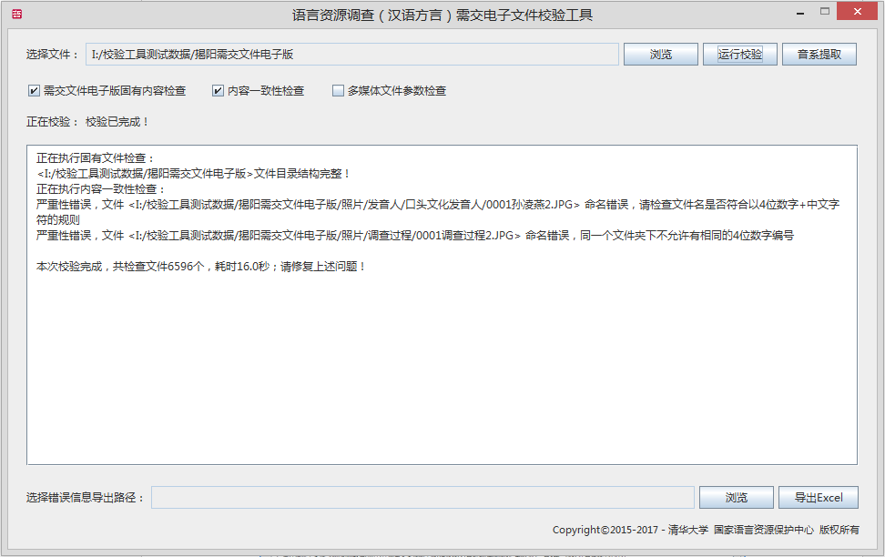
6.校验完成后可将错误信息导出为excel文件。先选择存储位置，然后点击“导出excel”，excel文件名默认为“调查点名称_Error-导出时间.xls”。
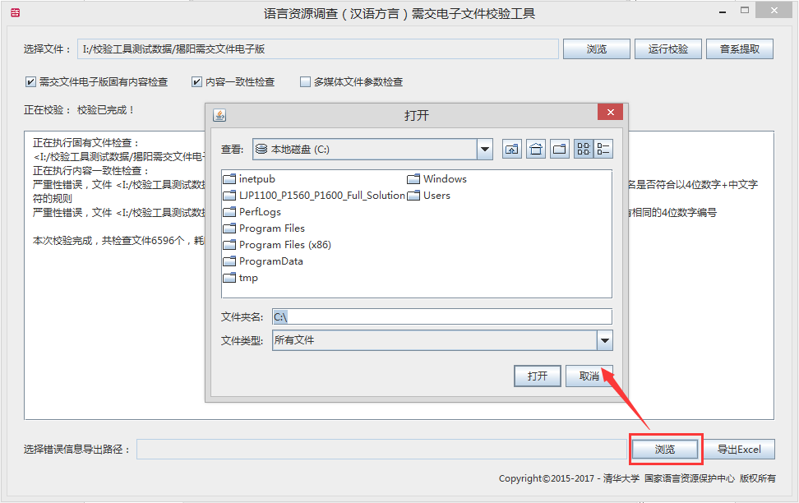
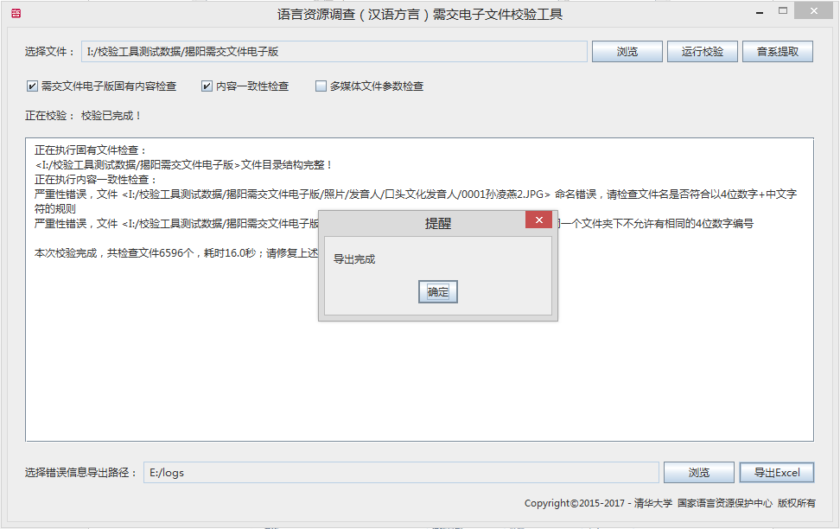
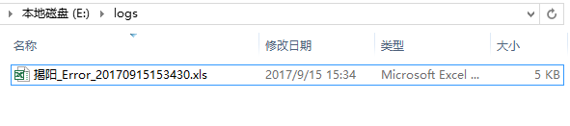
7.excel错误报告文件内容包括：错误代码、错误级别（供参考）、错误文件位置、错误提示详情、修改建议等。
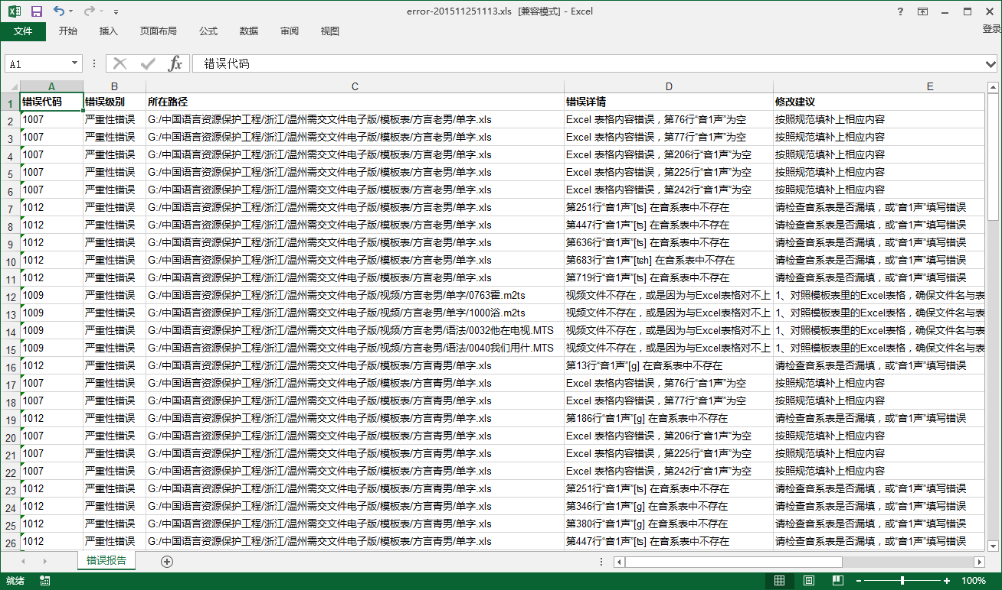
8.音系提取，音系抽取功能即根据音系模板表分别自动提取“方言老男”“方言青男”单字音系例字音视频文件，点击“音系提取”按钮，即运行提取程序，提取过程在输出面板上实时打印；提取的音系例字存放至“需交文件电子版”文件夹下的“音系例字提取”文件夹下，按发音人类型再细分“老男”“青男”文件夹。
